Цитата: “Человек, играющий в шахматы,
оказывается лучше подготовленным
к жизненным ситуациям”
М. Ботвинник (6-й чемпион мира)

На этой странице представлено 5 простых задач по шахматам.

Задача № 1 – Шахматные задачи для начинающих мат в 1 ход
Самая простая задача – ход белых и мат в 1 ход
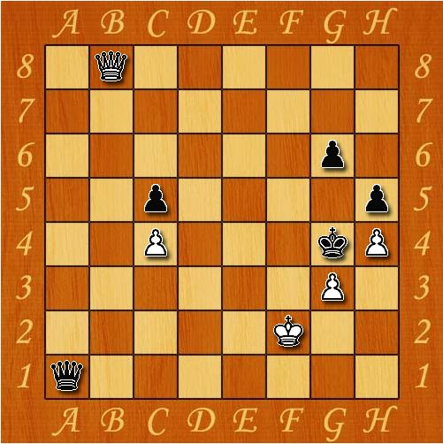

Задача № 2
В этой задаче белые начинают и ставят мат в 2 хода
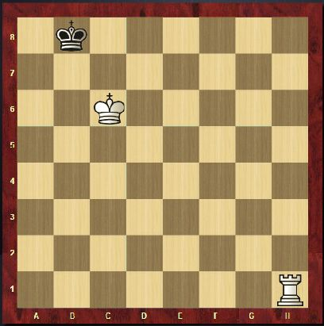

Задача № 3
Ход белых и снова мат в 2 хода. Не надоело за белых начинать?
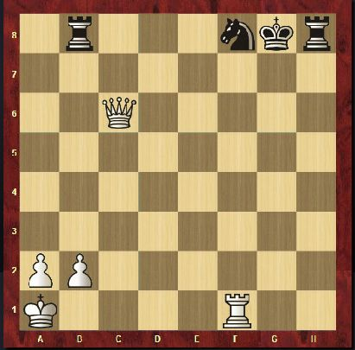

Задача № 4
Белые начинают и ставят черным в 1 ход
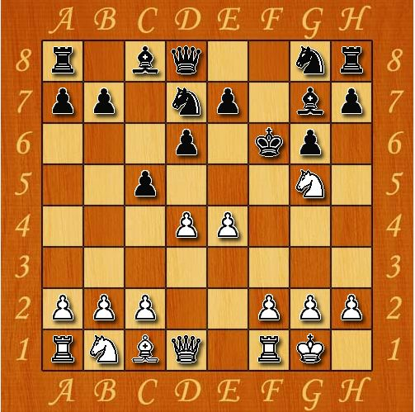

Задача № 5
Ну и напоследок еще одна шахматная задача в 2 хода. Сделайте верный первый ход!
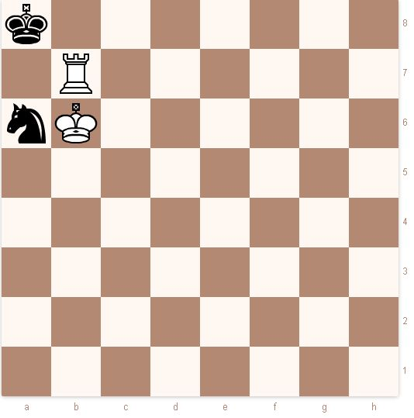

Ответы
1. Ф b8 – C8
2. Ладья H1 – A1, Король B8 – C8, Ладья А1 – А8
3. Ферзь С6 – G2, Король G8 – H7, Ладья F1 – H1
4. Ферзь D1 – F3
5. Ладья B7 – D7, Конь A6 – C7, Ладья D7 – D8

